МИНИСТЕРСТВО НАУКИ И ВЫСШЕГО ОБРАЗОВАНИЯ
РОССИЙСКОЙ ФЕДЕРАЦИИ
федеральное государственное бюджетное образовательное учреждение высшего образования
«Российский государственный университет им. А.Н. Косыгина
(Технологии. Дизайн. Искусство)»

Кафедра автоматизированных систем обработки информации и управления

Отчет по лабораторной работе № 5
по дисциплине «Математические методы обработки
статистических данных»
Тема: «Обнаружение трендов во временных рядах»

Выполнил: Ольховский Н.С., ИТА-123
Проверила: к.т.н., доц. Вахромеева Е.Н.

Москва 2025
Вариант 16

t \ № вар. | 16
0 | -5,937
1 | -23,304
2 | -5,196
3 | 9,737
4 | -12,115
5 | -21,501
6 | -20,707
7 | -7,558
8 | -15,403
9 | -0,964
10 | -12,758
11 | -29,655
12 | -11,595
13 | 1,919
14 | 7,465
15 | 12,849
16 | 13,207
17 | 17,534
18 | 29,740
19 | 30,544
20 | 21,756
21 | 20,439
22 | 28,003
23 | 43,826
24 | 55,282
25 | 47,524
26 | 72,327
27 | 57,551
28 | 68,147
29 | 77,330
30 | 83,380

1. Выделить из таблицы с исходными данными столбец своего варианта и конвертировать его в числовой массив
2. Построить график временного ряда - зависимости данных от времени (Excel и Matlab)
3. Выбрать модель тренда – аналитическую зависимость значений данных от времени (Excel)
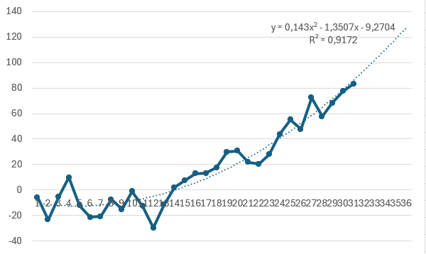
4. Решить задачу оптимального подбора коэффициентов выбранной в п.3 модели методами регрессионного анализа (Matlab)
5. Проверить адекватность модели тренда данным временного ряда (KD)
6. Вычислить временной ряд остатков – разницу между исходными данными и прогнозом по модели тренда

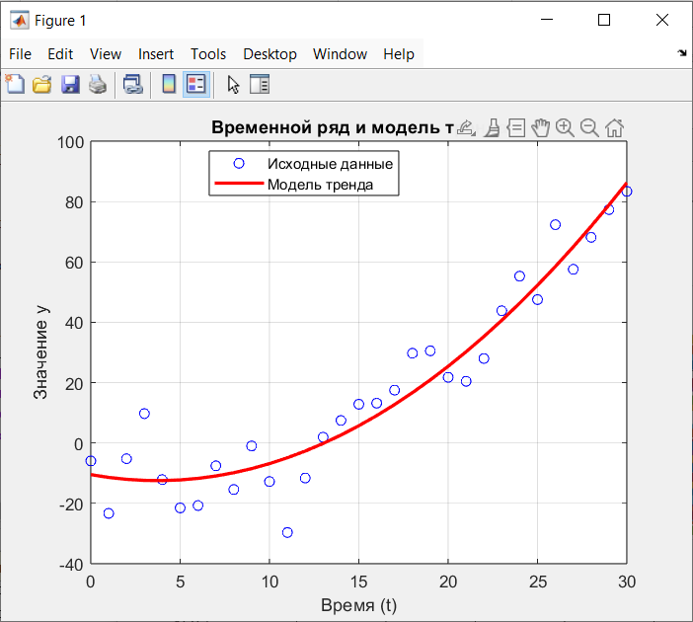
7. Вычислить оценку автокорреляционной функции остаточного временного ряда, построить график функции и сделать вывод о корреляционных свойствах ряда.

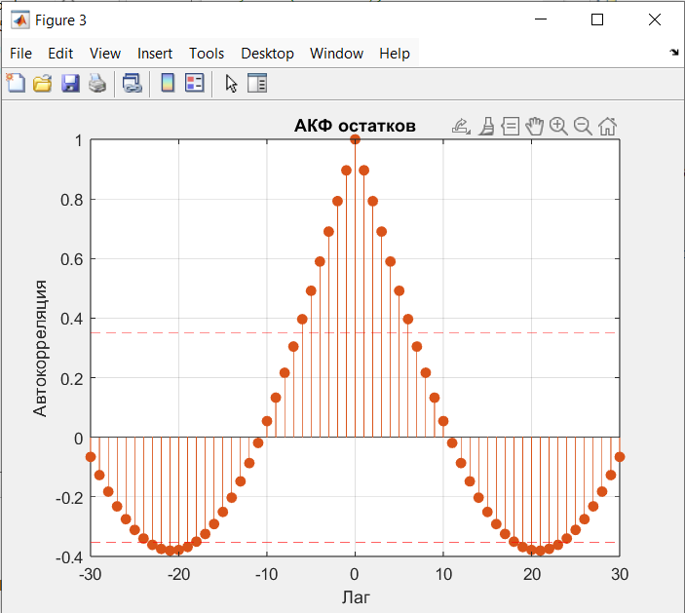

При L -> inf АКФ стремится к нулю, что говорит о стационарном характере вариации ВР. У АКФ наблюдаются чётко выраженные периодические составляющие, чир говорит о наличии таких периодических составляющих у ВР. Значения АКФ по абсолютной величине больше 0.3, следственно ВР не имеет некоррелированных значений. Интервал корреляции delta L равен [-27; -14] U [-8;8] U [14;27].

8. С помощью построенной модели тренда выполнить прогноз значений временного ряда на 1, 2, 3, 4, 5 шагов времени вперед и оценить точность прогноза

Прогноз значений на 5 шагов вперед:
t = 31: y_pred = 93.9108
t = 32: y_pred = 101.8534
t = 33: y_pred = 110.0818
t = 34: y_pred = 118.5962
t = 35: y_pred = 127.3966



